Presseinformation 10/2016

Tecalor GmbH, Holzminden

Neues Zuhause und 15-jähriges Bestehen

Das Heiztechnikunternehmen Tecalor feierte mit Gästen aus ganz Deutschland sein 15-jähriges Bestehen. Gleichzeitig wurde das neue Zuhause der Tecalor-Familie in Holzminden präsentiert.

Rund 50 Gäste, darunter Haushersteller, Fachhandwerker, Planer und Architekten, folgten der Einladung von Tecalor ins niedersächsische Holzminden. Dort feierten sie mit der Geschäftsführung und den Mitarbeitern des Systemanbieters moderner Umwelttechnologien dessen 15-jähriges Bestehen. Im Rahmen der Veranstaltung konnten die Gäste zudem den neuen Firmensitz am Standort besichtigen: das ehemalige Schulungszentrum von Stiebel Eltron. Das Gebäude wurde komplett saniert und umgestaltet.

Tecalor ist ein Tochterunternehmen der Stiebel-Eltron-Gruppe und beschäftigte in der Anfangszeit nach der Gründung 2001 13 Mitarbeiter. Fünf von ihnen sind auch heute noch Teil der mittlerweile 32-köpfigen Tecalor-Familie. Dieses Plus an Mitarbeitern spricht sowohl für Tecalor als Arbeitgeber, ist aber gleichzeitig auch ein Indikator für den Erfolg des Unternehmens. „Unser Produktportfolio umfasst effiziente Wärmepumpen, Lüftungsgeräte sowie Solarthermie- und Photovoltaikanlagen. Derartige Systeme spielen gerade vor dem Hintergrund der Energiewende eine immer bedeutendere Rolle in der Haustechnik“, erklärt Karl Stuhlenmiller, Geschäftsführer bei Tecalor. Das wachsende Interesse an zukunftsweisenden Technologien spiegelt sich in den Zahlen wider: Nach einem Umsatz von knapp 23 Millionen Euro in 2015 wird 2016 ein Wachstum zwischen zehn und 15 Prozent angestrebt. „Voraussichtlich werden wir in diesem Jahr damit den höchsten Umsatz der Firmengeschichte erzielen“, so Stuhlenmiller.

Das neue Firmengebäude bietet mit insgesamt 650 Quadratmetern Fläche viel Platz für die rund 16 ständigen Mitarbeiter in Holzminden: Geschäftsleitung, Technikabteilung, Innendienst und Verwaltung. Darüber hinaus besteht im Seminarraum die Möglichkeit, Besprechungen mit den zusätzlichen 16 Außendienstmitarbeitern oder externen Besuchern durchzuführen. Im neu geschaffenen Schulungsraum können die Produkte und Systeme von Tecalor live und in Funktion unter die Lupe genommen werden.

Trends und Entwicklungen
Im Rahmen des 15-jährigen Jubiläums wurde auch ein Blick in die Zukunft geworfen: Aktuelle wie künftige Trends und Entwicklungen bei Wärmepumpen und Lüftungssystemen waren zentrale Vortragsthemen. Eine Werksbesichtigung stand ebenfalls auf der Agenda. Aus dieser Transparenz und Kundennähe heraus entwickelte sich ein reger Austausch zwischen Gästen und Mitarbeitern. Einig waren sich die Teilnehmer der Veranstaltung, dass Wärmepumpen längst kein Nischenprodukt mehr sind und auch in Zukunft weiter auf dem Vormarsch bleiben werden. „Der Trend zu nachhaltigen Energieträgern ist ungebrochen, dementsprechend wird die Nachfrage nach regenerativen Heizsystemen weiter steigen“, zeigte sich auch Gastredner Karl-Heinz Stawiarski, Geschäftsführer des Bundesverbands Wärmepumpe, überzeugt.

Zeichen: 2.957 (inkl. Leerzeichen)

Weitere Informationen:

Tecalor: Internet: www.tecalor.de
E-Mail: info@tecalor.de
Telefon: (05531) 99 06 89 50 82

Pressekontakt: KOOB Agentur für Public Relations
Solinger Straße 13 |
45481 Mülheim a. d. Ruhr
Internet: www.koob-pr.com
E-Mail: Yvonne.Krack@koob-pr.com
Telefon: 0208 4696-145
Fax: 0208 4696-185

Pressebilder:

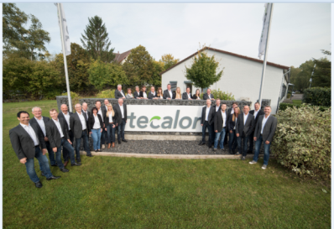

Tecalor_Pressebild_Firmensitz.jpg

Die Tecalor-Familie am Logo des Unternehmens vor dem neuen Firmensitz

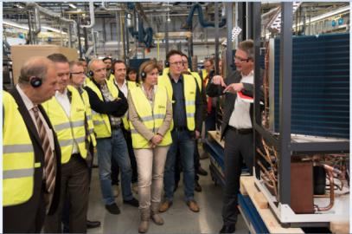

Tecalor_Pressebild_Werksfuehrung.jpg

Bei der knapp einstündigen Werksführung mit Dr. Kai Schiefelbein hatten die Besucher die Gelegenheit, einen Blick in die Wärmepumpenproduktion zu werfen

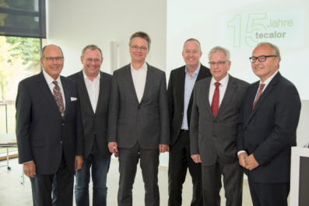

Tecalor_Pressebild_Festredner.jpg

Die Festredner v.l.: Dr. Ulrich Stiebel, Karl Stuhlenmiller (Geschäftsführer Tecalor), Dr. Kai Schiefelbein (Geschäftsführer Technik Stiebel-Eltron-Gruppe), Dr. Nicholas Matten (Geschäftsführer Vertrieb und Marketing Stiebel-Eltron-Gruppe und Tecalor), Rudolf Sonnemann (Vorsitzender der Geschäftsführung Stiebel-Eltron-Gruppe)und Karl-Heinz Stawiarski (Geschäftsführer Bundesverband Wärmepumpe)

Tecalor_Pressebild_Foyer.jpg

Geschäftsführer Karl Stuhlenmiller im Gespräch mit Lena Bönig (Innendienst) im Foyer des neuen Tecalor-Gebäudes
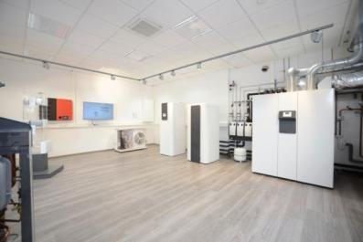

Tecalor_Pressebild_Schulungsraum.jpg

Der neue Tecalor-Schulungsraum mit Produkten und Systemen, die auch in Funktion gezeigt werden können

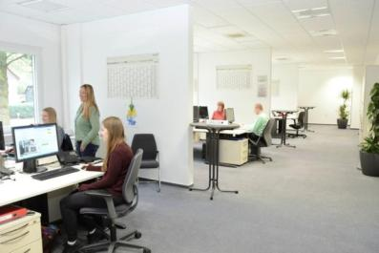

Tecalor_Pressebild_Innendienstbuero.jpg

Blick in das großzügige und offene Innendienstbüro – kurze Kommunikationswege in professioneller Arbeitsatmosphäre

